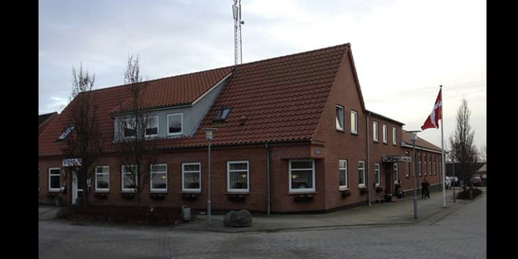
Horne kro kan tilbyde mad man kan nyde i vores restaurant eller tages med.

Fredag d.2/8 -19 fra kl. 16.30 til kl.19.30
Stegt flæske med nye kartofler og persillesovs 95 kr.

Lørdag d. 3/8-19 fra kl. 16.30 til kl. 19.30
Herregårdsskinke med nye kartofler – grønsager og aspargessovs 95 kr.

Begge dage er der muligt at bestille frokost platte med kolde og lune retter 99 kr.

Sidste dag for bestilling er d. 31/7-19

Kan bestilles på vores mail Hornekro@hotmail.com eller på tlf 7526 0019
Dem der har messinger er også velkommen til at bestille denne vej.

Med venlig hilsen
Jeanette og René
Hornekro
Hornelund 6. Horne
6800 varde

